Ленточные боры — единственное в своем роде природное наследие

Ленточный сосновый бор в Алтайском крае — это действительно удивительное природное явление! Узкие, очень вытянутые полосы светлохвойного леса, которые словно зелёные ленты прорезают степные просторы. И что самое интересное — такие леса в таком виде больше нигде на планете не встречаются.

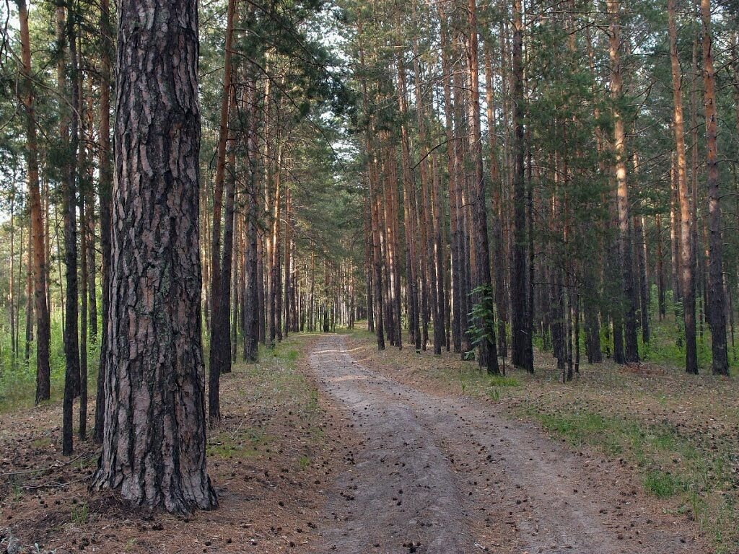

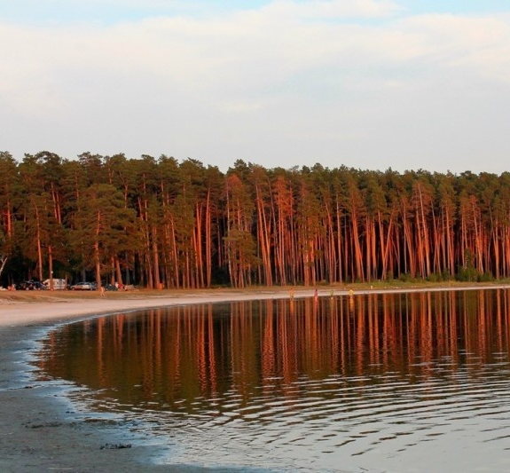

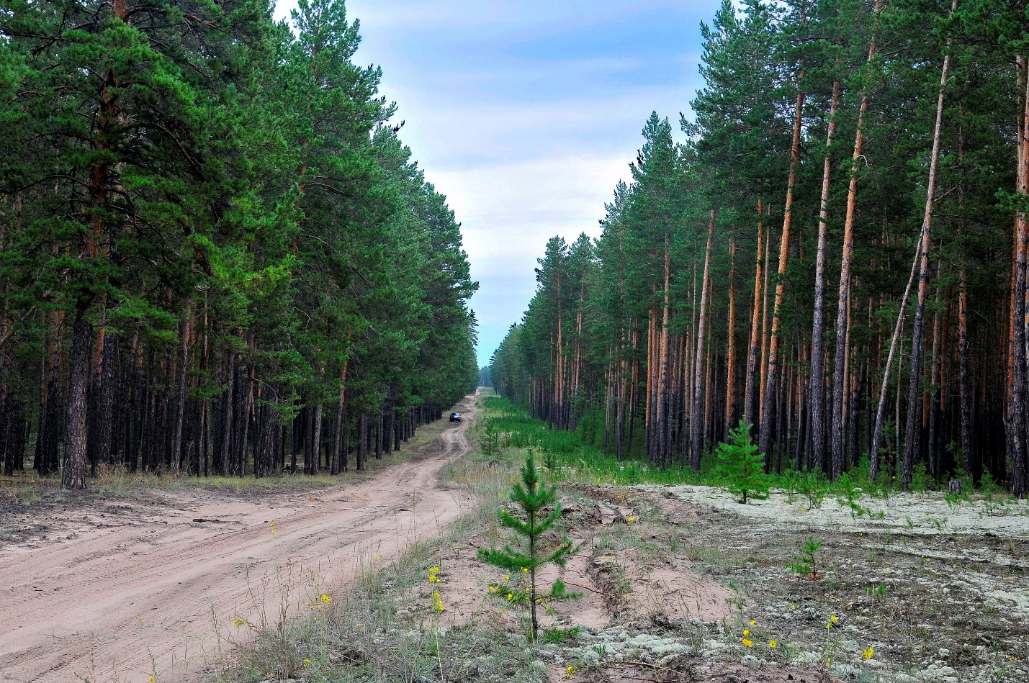

Как они появились?

Учёные связывают их возникновение с ледниковым периодом. Талая ледниковая вода несла песок и формировала ложбины. Позже в этих песчаных отложениях (толщина местами достигает 300–400 метров) и выросли сосны. Считается, что здесь когда-то протекали древние русла Оби, которая направляла воды к Иртышу.

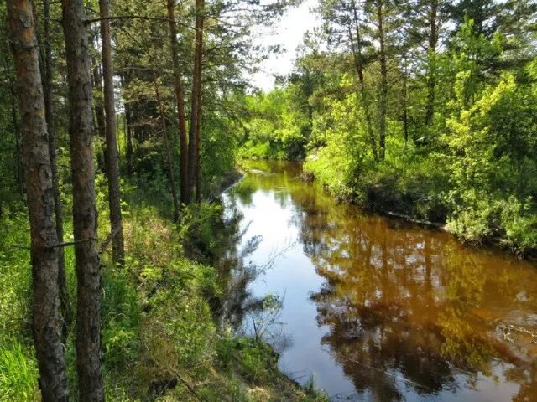

В ленточных борах растёт так называемая кулундинская сосна. Её шишки крупнее обычных, а хвоя держится на ветвях дольше (до 7–8 лет вместо 2–3). Она неприхотлива и может расти на засоленных почвах.

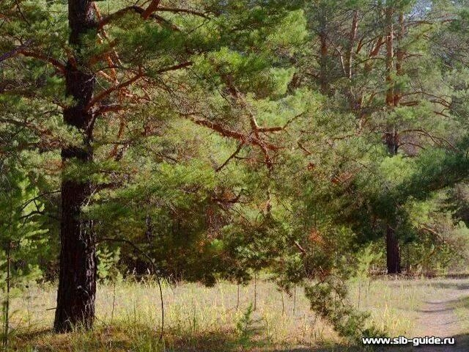

Богатая флора и фауна. Помимо сосны, в борах встречаются берёза, осина, а по берегам рек — ива и тополь. В подлеске — множество кустарников (калина, смородина, черёмуха, малина, облепиха, боярышник, шиповник), а в нижнем ярусе — разнообразные травы, мхи и лишайники. Некоторые растения редкие и занесены в Красную книгу Алтайского края.
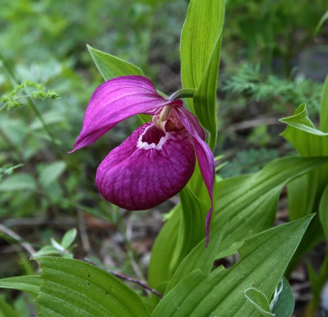 Венерин башмачок
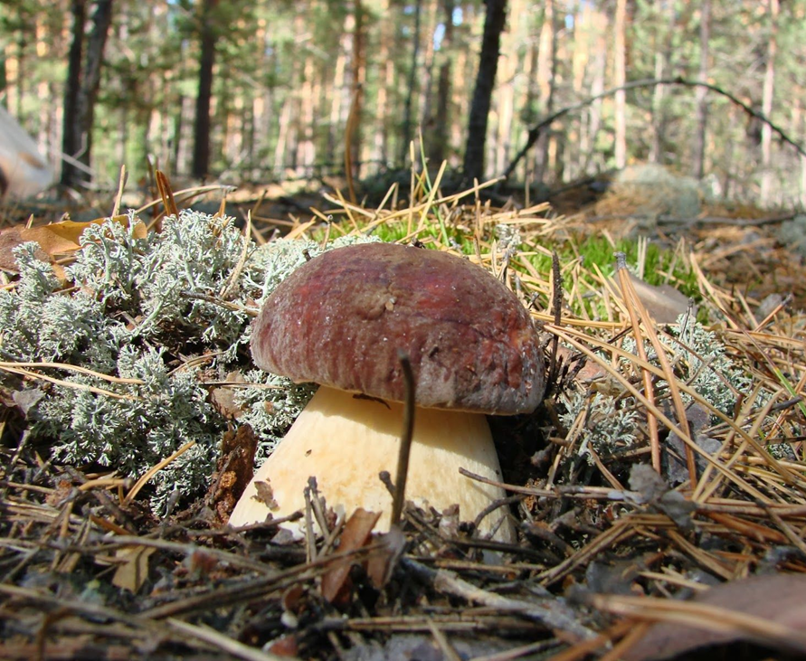 Боровик
 Кувшинка белоснежная
Ленточные боры выполняют важнейшие функции: защищают степные чернозёмы от пыльных бурь, идущих из Казахстана, аккумулируют влагу (зимой задерживают снег, который весной увлажняет почву и питает водоёмы), смягчают климат, повышают влажность воздуха и количество осадков, работают как «пылесборники». По сути, они создают в засушливой степи своеобразные оазисы.
